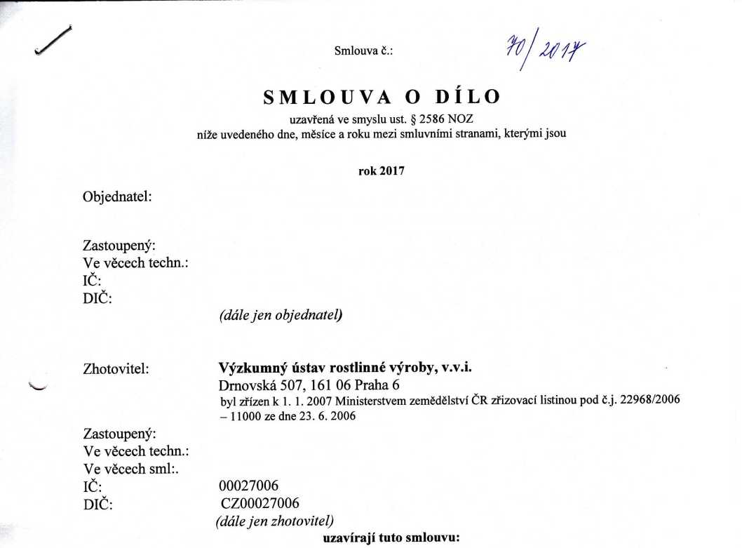
L
Předmět smlouvy
Předmětem této smlouvy je závazek zhotovitele provést pro objednatele činnost specifikovanou v čl.II a podle objednávky č.

II.
Věcná specifikace smlouvy
Specifikace činnosti: zhotovitel zajistí provedení firemního fungicidního a morforegulačního pokusu na pokusné stanici v roce 2017 v tomto rozsahu:
Stanoviště | Plodina | Počet  var. | Opak. | Počet par. | Cena celkem Bez DPH

Pokusy budou založeny a provedeny podle metodik SRS Brno. Objednatel předá písemně zhotoviteli všechny své požadavky na termíny a dávky aplikace přípravků, na prováděná pozorování na jednotlivé stanice.

m.
Doba plnění
Zhotovitel se zavazuje předat objednateli dílo uvedené v čl. II. do 28 dnů po sklizni příslušné plodiny v roce 2017.

IV.
Cena
Objednatel se zavazuje zaplatit za zhotovení díla smluvní cenu stanovenou dohodou smluvních stran. Tato cena činí celkem a bude uhrazena objednatelem na účet zhotovitele v návaznosti na
věcné a časové plnění uvedené v čl. II. a III. této smlouvy.

V.
Platební podmínky
Zaplacení provede objednatel na základě faktury vystavené zhotovitelem vydáním platebního příkazu k převodu fakturované částky na účet zhotovitele, uvedený v této smlouvě, nejpozději do 14ti kalendářních dnů ode dne doručení faktury objednateli.
Faktura bude provedena do 14ti dnů po odevzdání díla a protokolárním převzetí díla objednatelem.

VI.
Odpovědnost za vady
Pokud není v této smlouvě výslovně ujednáno jinak, řídí se právní vztahy z ní vznikající a vyplývající příslušnými ustanoveními NOZ, a to zejména pokud jde o vady plnění podle této smlouvy, prodlení s plněním apod.

VII.
Smluvní pokuty
- Zjistí-li objednatel v průběhu šetření, že zhotovitel provádí dílo v rozporu se smluvními podmínkami, je oprávněn žádat po zhotoviteli neprodlené odstranění vad, vzniklých chybným postupem, a provádění díla řádným způsobem.
- Smluvní pokuty sjednané touto smlouvou hradí povinná strana nezávisle na tom, zda a v jaké výši vznikne druhé straně škoda. Případnou vzniklou škodu lze vymáhat samostatně.

VIII.
Ostatní ujednání
Tato smlouva se uzavírá na dobu do 31.12. 2017 a nabývá platnosti dnem podpisu smluvními stranami.
Tuto smlouvu je možno změnit pouze na základě souhlasu obou smluvních stran formou písemného dodatku.
Objednatel nenese žádnou odpovědnost za bezpečnost pracovníků zhotovitele ani za škody jim vzniklé a nebo jimi způsobené při plnění díla.
Objednatel bezvýhradně souhlasí se zveřejněním plného znění smlouvy tak, aby tato smlouva mohla být předmětem poskytnuté informace ve smyslu zákona č. 106/1999 Sb., o svobodném přístupu k informacím, ve znění pozdějších předpisů a zákona č. 340/2015 Sb., o zvláštních podmínkách účinnosti některých smluv, uveřejňování těchto smluv a o registru smluv (zákon o registru smluv), ve znění pozdějších předpisů, pokud tyto údaje nejsou předmětem Obchodního tajemství.
Obě smluvní strany považují identifikaci objednatele, typ, rozsah a cenu polních pokusů za své obchodní tajemství.
Zhotovitel se zavazuje udržovat veškeré informace zjištěné při plnění této smlouvy v
tajnosti, nezveřejňovat je, nepředávat žádné třetí osobě ani je nepoužívat v žádných jiných vlastních projektech, studiích nebo pracích. Porušení tohoto závazku může mít za následek okamžité ukončení smluvního vztahu mezi objednatelem a zhotovitelem bez náhrady, s případnými dalšími právními následky.
Objednatel je oprávněn kontrolovat průběh provádění díla u zhotovitele podle potřeby a v
kontrolních dnech předem určených.
Tato smlouva je vyhotovena ve 4 výtiscích, z nichž každá má platnost originálu, pncemz každá smluvní strana
obdrží dva výtisky.
V Praze dne
V Praze dne
ředitel
Výzkumný ústav rostlinné

n-JLU-P

